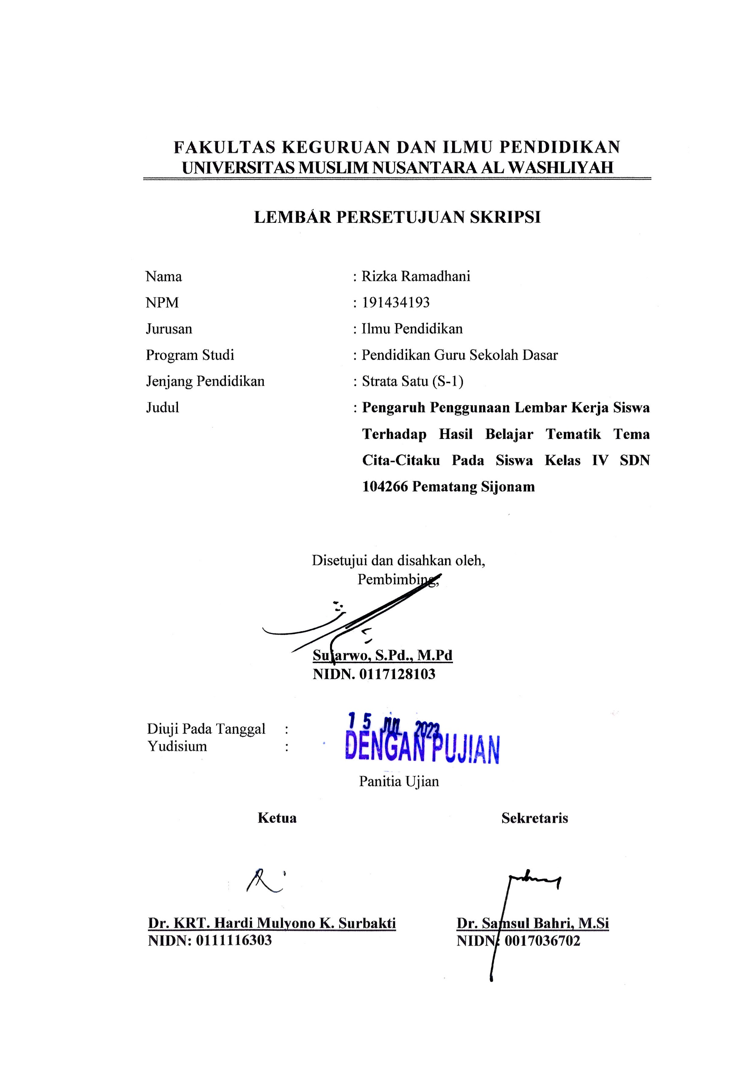
FAKULTAS KEGURUAN DAN ILMU PENDIDIKAN
UNIVERSITAS MUSLIM NUSANTARA AL WASHLIYAH

TANDA PERSETUJUAN SKRIPSI

Nama | : | Rizka Ramadhani
Npm | : | 191434193
Jurusan | : | Ilmu Pendidikan
Program Studi | : | Pendidikan Guru Sekolah Dasar
Jenjang Pendidikan | : | Strata Satu (S1)
Judul | : | Pengaruh Penggunaan Lembar Kerja Siswa Terhadap Hasil Belajar Tematik Tema Cita-Citaku Pada Siswa Kelas IV SDN 104266 Pematang Sijonam

Disetujui dan disahkan oleh:
Pembimbing

Sujarwo, S.Pd., M.Pd.
NIDN. 0117128103
Diuji Pada Tanggal :
Judicium :
Panitia Ujian
Ketua Sekretaris

Dr. KRT. Hardi Mulyono K.Surbakti Dr. Samsul Bahri, M.Si
NIDN. 0111116303 NIDN. 0017036702

